**공간디자인 상세 기획서**

**실감형 콘텐츠 제작**

**작성자: 주희민**

**[목차]**

1. **개요**
2. **공간명칭**
3. **공간 ID**
4. **공간 넓이**
5. **주요요소**
6. **기획의도**
7. **주요 인터렉션**
8. **공간(레벨) 맵 :**
9. **플레이 흐름<예시 플레이>**
10. **등장 개체: 지형지물, 오브젝트(상자, 보도블럭), 인물캐릭터**
11. **개요:**
12. **공간 명칭:** 모델 하우스
13. **공간 ID:** House_Interior/ UID: 0000001

1. **공간 넓이:**

* 공원 : 20m * 20m
* 59A : 약 7.5m * 8m * 3m
* 84A : 약 10m * 8.5m * 3m

1. 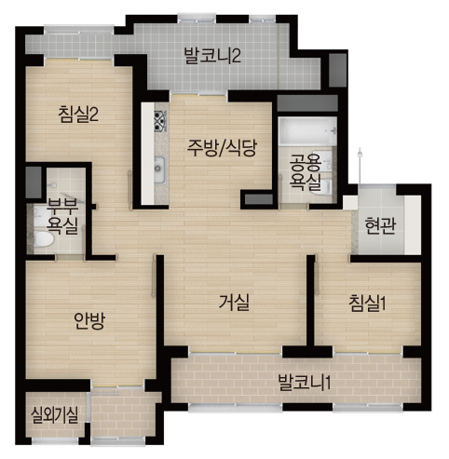**주요 요소**

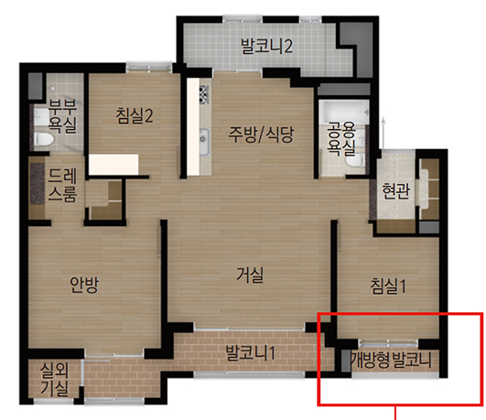

**59A 84A**

- 위의 사진과 같은 구조와 벽과 바닥, 가구, 조명  
- 가구의 선택 및 배치를 자신이 직접 할 수 있다.   
- 두 가지의 건물 사이의 휴식을 위한 공원.

1. **기획의도.**도면에 나와있는 크기를 참고하여 집을 실제 크기로 제작하여 집의 내부를 체험할 수 있도록 하고 내부의 인테리어를 비용이 적게 자신이 직접 가구 배치 및 디자인을 할 수 있도록 한다.
2. **주요 인터렉션**- 유저는 59A와 84A의 옵션 중 하나를 선택한다.

* 건물에 안에 들어간 후 메뉴 창에 카테고리별 예시로 존재하는 가구들을 컨트롤러의 버튼을 이용해서 선택한다.

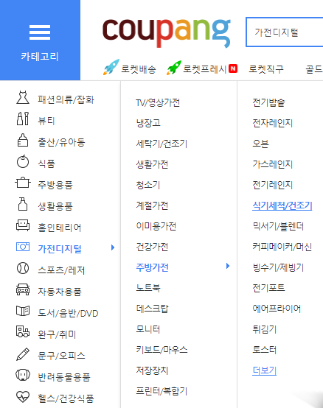ex)

* 메뉴 창에서 자신이 원하는 물건 선택 후 물건의 대략적 형태가 나오도록 하여 자신이 원하는 곳에 배치가능 하도록 함. (물건 크기 측정이 필요)

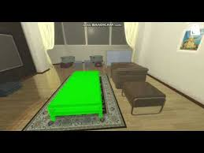ex)

1. **레벨 맵**
2. 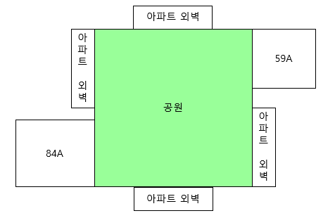**전체 맵**

* **공원:**처음 실행 시 공원의 스타트 지점에서 시작할 수 있다.

산책로를 따라 걸을 수 있으며 59A 또는 84A 둘 중 하나를 선택하여 걸어 갈 수 있음.

* **59A : ${59m}^{2}$**의 면적을 가진 집으로 유저가 집 인테리어를 할 수 있는 공간
* **84A :**

${84m}^{2}$ 의 면적을 가진 집으로 유저가 집 인테리어를 할 수 있는 공간

1. **구역별 상세 설명**

* 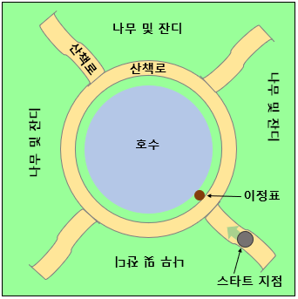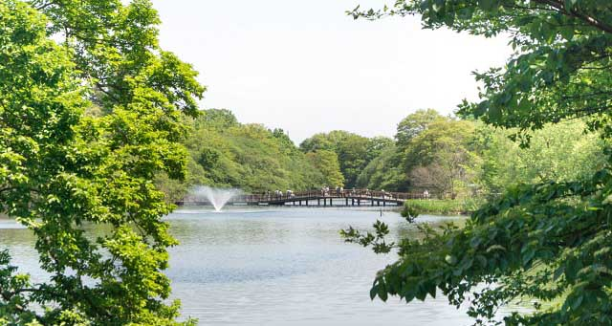**공원**
* **공간설명**

플레이어는 스타트 지점에서 시작하여 산책로를 따라 걸어온 후 이정표를 보고 59A 또는 84A 둘 중 하나를 선택하여 산책로를 따라 걸어 갈 수 있다.

59A 또는 84A의 건물 앞에 도착하면 집 내부로 이동할 수 있음.

* **이정표**
* 왼쪽은 84A, 오른쪽은 59A를 가리킨다.

**- 59A**

* **공간설명**
* 위의 도면도와 같은 형태와 넓이로 기본 흰색의 벽으로 제작.
* 거실, 안방, 침실1,2, 주방, 부부욕실, 공용욕실, 현관에 조명을 추가.
* 초기에 욕실들의 문과 현관 문 및 안방과 침실들의 문은 제작하지 않는다.
* 실외기 실과 발코니1,2의 건물 외벽의 창문은 투명한 유리로 제작한다.
* 사용자는 공원에서 현관으로 텔레포트 되어 이동한다.
* 유저는 현관에서부터 시작하여 메뉴창의 카테고리들을 이용하여 자신이 원하는 가구, 가전제품 등을 선택하여 자신이 원하는 위치에 배치할 수 있다.
* 가구, 가전제품 등 물건을 배치한 후 이동시킬 수 있다.
* 유저가 가구 및 가전제품을 배치하려고 선택하여 이동 중일 때는 그 물건의 색이 초록색으로 보이도록 한다. (hard)

**- 84A**

* **공간설명**
* 위의 도면도와 같은 형태와 넓이로 기본 흰색의 벽으로 제작.
* 거실, 안방, 침실1,2, 주방, 부부욕실, 공용욕실, 드레스룸, 현관에 조명을 추가.
* 초기에 욕실들의 문과 현관 문 및 안방과 침실들의 문은 제작하지 않는다.
* 실외기 실과 발코니1,2의 건물 외벽의 창문은 투명한 유리로 제작한다.
* 사용자는 공원에서 현관으로 텔레포트 되어 이동한다.
* 유저는 현관에서부터 시작하여 메뉴창의 카테고리들을 이용하여 자신이 원하는 가구, 가전제품 등을 선택하여 자신이 원하는 위치에 배치할 수 있다.
* 가구, 가전제품 등 물건을 배치한 후 이동시킬 수 있다.
* 유저가 가구 및 가전제품을 배치하려고 선택하여 이동 중일 때는 그 물건의 색이 초록색으로 보이도록 한다. (hard)

1. **플레이 흐름 <예시 플레이>**
2. 유저는 공원의 스타트 지점에서 시작한다**.**
3. 스타트지점에서 이정표 방향을 가리키는 바닥의 화살표를 보고 이정표 방향으로 걸어간다.
4. 이정표를 보고 자신이 원하는 59A(우), 84A(좌) 중 자신이 원하는 곳을 선택하여 산책로를 따라 걸어간다.
5. 오른쪽으로 나 있는 산책로를 따라 59A방이 있는 곳으로 간다.
6. 아파트 외벽 앞에 있는 텔레포트 기기를 이용하여 다른 텔레포트 기기가 있는 59A의 현관에 도착한다.
7. 유저는 흰색의 좌측 상단의 메뉴를 VR컨트롤러의 버튼을 사용하여 클릭하면 아래 창과 같은 형식의 카테고리가 나와 자신이 원하는 물건을 선택한다.
8. 카테고리 중의 벽지 카테고리의 아이템 중 자신이 원하는 아이템을 선택하여 건물 내벽의 한 면을 자신이 선택한 아이템으로 꾸민다.
9. 카테고리 중의 장판 카테고리의 아이템을 이용하여 각 안방, 침실1,2, 거실, 욕실들, 현관, 발코니들의 바닥을 선택한 아이템으로 설치한다 (주방/식당은 거실과 같은 아이템이 적용되도록 한다, 84A는 드레스 룸 추가).
10. 물건을 선택하면 아래 사진과 같이 초록색으로 형태가 보이는 물체가 화면에 나타나게 되어, 자신이 원하는 위치에 배치한다.
11. 유저가 물건 배치 및 벽지, 장판 적용으로 인테리어를 다 진행하였으면 그 씬을 저장한다.
12. **등장요소 상세설명**

**- 배경/환경 요소**

* **공원**

- 아파트 외벽, 호수, 산책로, 이정표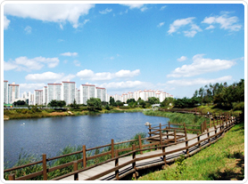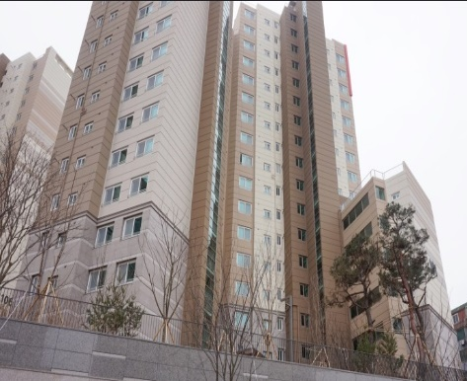

* **59A, 84A**

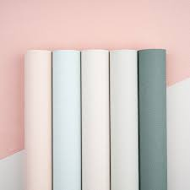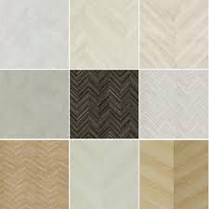 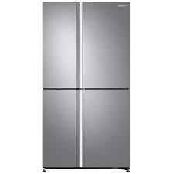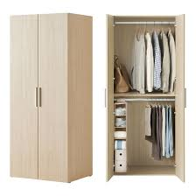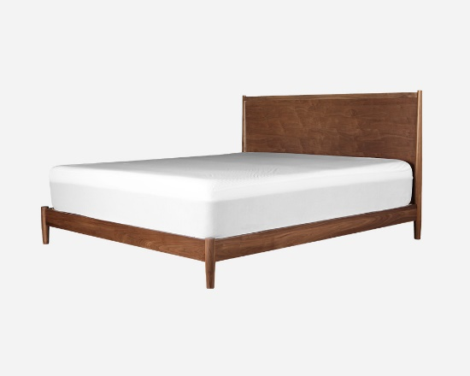- 가구(침대, 옷장 등), 가전제품(냉장고, TV 등), 벽지 ,장판, 타일

**- UI**

* **카테고리 메뉴**

- 위의 사진과 같은 형태로 카테고리가 나열되게 한다.

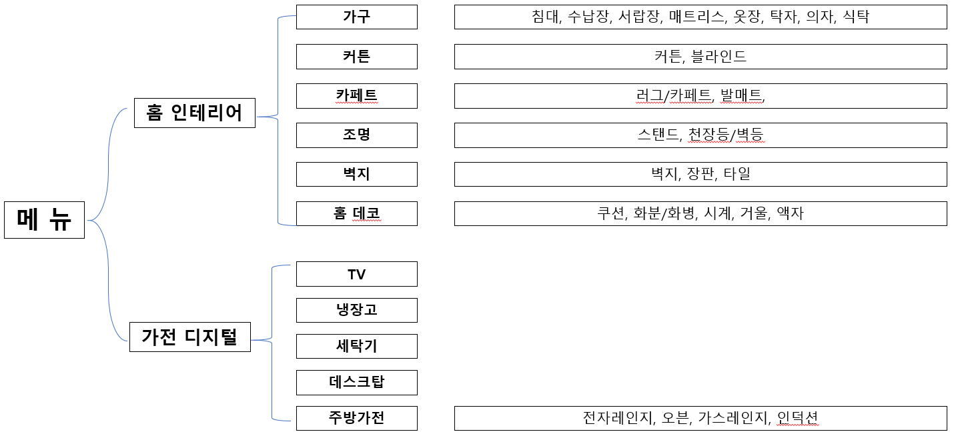

카테고리별로 들어갈 물건들.

* 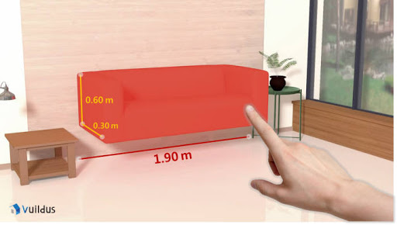**물건 배치 시의 이펙트**

- 주변의 배경과 구별되도록 특별한 색이 입혀지게 되며 선택하고 있는 동안 유저가 움직일 수 있고, 물건들도 자유자재로 움직이게 할 수 있다.